Днями представники Слобожанської громади отримали чергову гуманітарну допомогу від своїх міжнародних партнерів і добрих друзів із Литви, які від початку повномасштабного російського вторгнення не припиняли підтримувати наших співвітчизників як в Україні, так і за її межами.
Цього разу Литовська гімназія тисячоліття в Шальчинінкаї, Алітуський центр професійної освіти передали два автомобілі: VW Transporter T4, Fiat Ducato, які виконуватимуть завдання у 1-й Президентській бригаді оперативного призначення імені гетьмана Петра Дорошенка Національної гвардії України.
Національний інститут раку надіслав для громади карету швидкої допомоги Ford Transit, яку Слобожанській центральній лікарні передав перший заступник селищного голови Ігор Шаповалов.

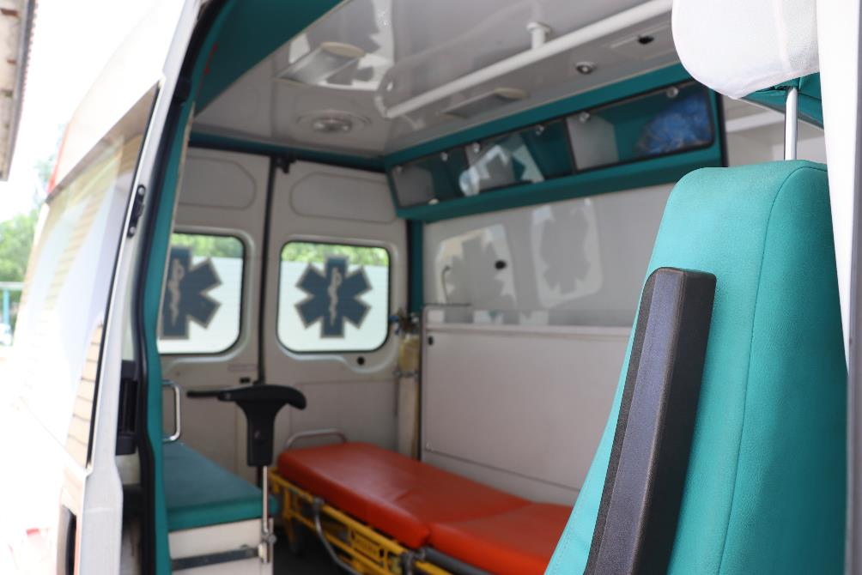

Крім того, від муніципалітету Шакяй, давнього й надійного партнера Слобожанської громади, медичний заклад отримав необхідні медикаменти.

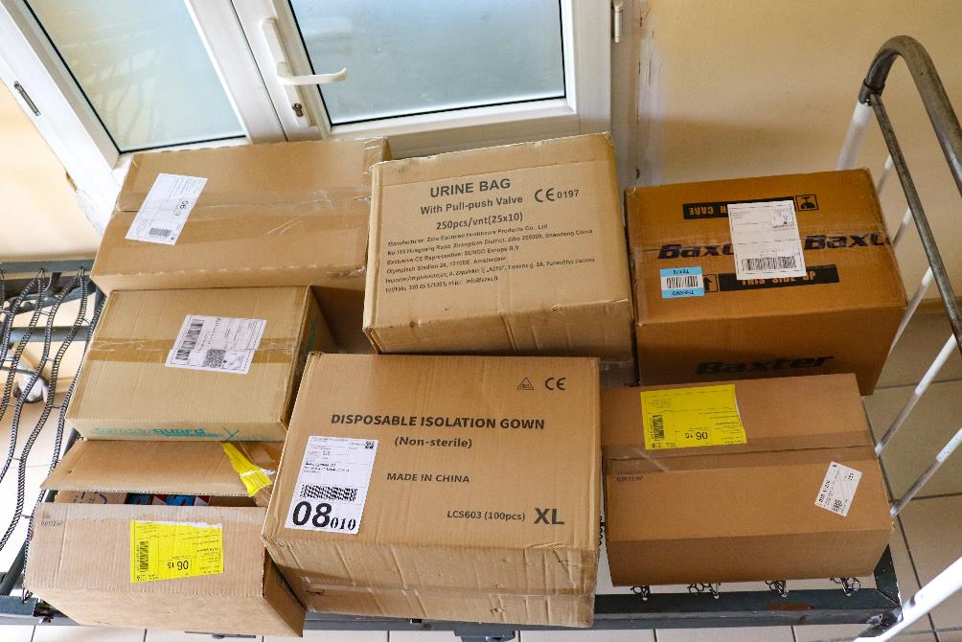
Шакяйська громада також надіслала вантажівку Iveco Magirus 80-13, яка перейде у власність КП «Керуюча компанія «Господар»», а ще – плетені теплі шкарпетки, що разом з іграшками та продуктовими наборами протоієрей Сергій Крамаренко та представники Слобожанської громади передали до Новомосковського шелтеру «Матері і дитини».

